MUNICIPIO ZAPOPAN

NOTAS A LOS ESTADOS FINANCIEROS

DE GESTIÓN ADMINISTRATIVA

DEL 1 DE ENERO AL 30 DE JUNIO 2025

NOTAS A LOS ESTADOS FINANCIEROS
ENERO – JUNIO 2025
C) Notas de Gestión Administrativa.

- Introducción.
Los Estados Financieros del Ayuntamiento del Municipio de Zapopan, proveen de información financiera a los principales usuarios de la misma, al Congreso del Estado, la Auditoria Superior del Estado de Jalisco y a la ciudadanía en general.

El presente documento consta de dos partes y tiene como objetivo establecer la revelación de los aspectos económicos-financieros globales y de contexto más relevantes que influyeron en las decisiones financieras del período, que deberán ser considerados en la elaboración de los estados financieros para la mayor comprensión de los mismos y sus particularidades.

De esta manera, se informa y explica la respuesta del Ayuntamiento del Municipio de Zapopan a las condiciones relacionadas con la información financiera de cada período de gestión; además, de exponer aquellas políticas que podrían afectar la toma de decisiones en períodos posteriores.
- Autorización e Historia.
- Fecha de creación del Ente:
El 6 de abril de 1917 la Constitución Política del Estado de Jalisco reconoce a Zapopan como Municipio Libre, la categoría de cabecera municipal permaneció sin cambios hasta el 7 de diciembre de 1994 cuando mediante decreto 14358 el Congreso del Estado de Jalisco, cambia la categoría de Villa Zapopan que tenía desde principios del siglo XIX por la de Ciudad. Durante la sesión solemne realizada el 8 de diciembre de 1991, en la que se celebró el 450 aniversario de la fundación de la Villa Zapopan, concediéndose, con este motivo el título de ciudad.
- Principales cambios en su estructura.
El Municipio de Zapopan, es una Entidad que elabora su información financiera observando las disposiciones de las siguientes Leyes del Estado de Jalisco:

  - Del Gobierno y la Administración Pública Municipal del Estado de Jalisco.
  - De Hacienda Municipal del Estado de Jalisco.
  - Del Presupuesto, Contabilidad y Gasto Público del Estado de Jalisco.
  - De Ingresos del Municipio Zapopan, Jalisco.
  - De Fiscalización Superior y Auditoría Pública del Estado de Jalisco y sus Municipios.

Para dar cumplimiento con las anteriores disposiciones, el buen funcionamiento y operatividad del municipio, cuenta con un Reglamento para la Administración Pública Municipal de Zapopan, Jalisco, al cual se le hicieron algunas adecuaciones en su estructura básica para atender las necesidades básicas que le competen al mismo. Dicho reglamento se encuentra disponible en la siguiente dirección electrónica: https://servicios.zapopan.gob.mx:8000/wwwportal/publicfiles/descargasEnlaces/11-2022/Reglamento%20de%20la%20Administraci%C3%B3n%20P%C3%BAblica%20Municipal%20de%20Zapopan%2C%20Jalisco.pdf

- Panorama Económico y Financiero.
- Actividad Económica
Durante el primer trimestre de 2025 la actividad económica global se expandió a un ritmo menor que el observado en el trimestre anterior (Gráfica 1). Tanto el grupo de economías avanzadas como el de emergentes registraron una tasa de crecimiento inferior a la del cuarto trimestre del año pasado. Lo anterior, principalmente por una contracción de la actividad económica en Estados Unidos y un menor dinamismo en China.

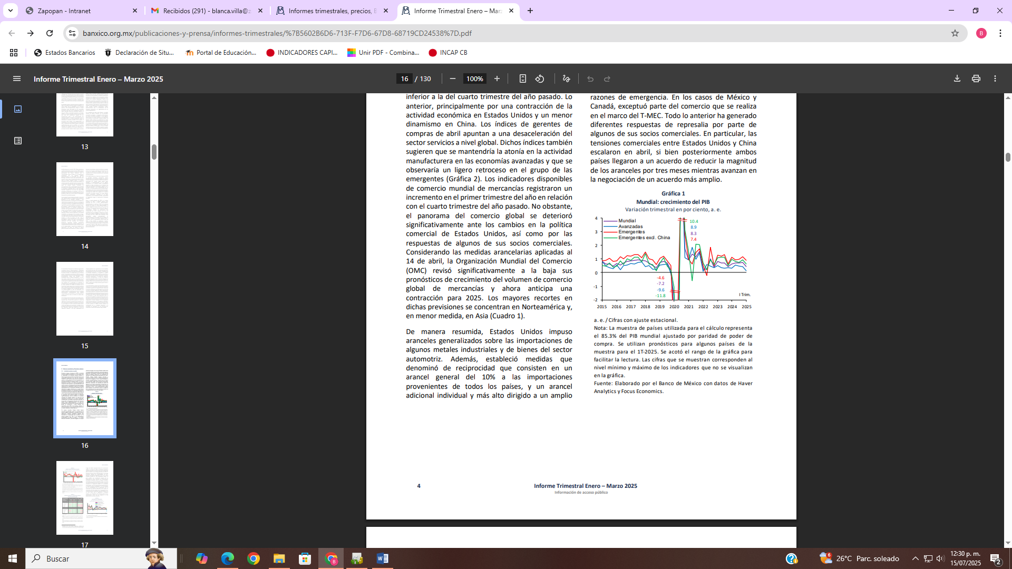
Las perspectivas de crecimiento global para 2025 y 2026 en su conjunto elaboradas por organismos internacionales se revisaron notablemente a la baja respecto de lo anticipado a principios de este año (Cuadro 2). Ello en un contexto de elevada incertidumbre ante cambios en la política económica estadounidense y las tensiones comerciales. En el caso de Estados Unidos, los pronósticos para 2025 y 2026 se ajustaron considerablemente a la baja y se espera que su economía registre una desaceleración respecto del crecimiento observado el año pasado. No obstante, se prevé que la economía estadounidense mantenga un ritmo de expansión relativamente más dinámico que el del resto de las principales economías avanzadas. En cuanto a la zona del euro, sus previsiones de crecimiento se revisaron a la baja y ahora se espera que en 2025 crezca a un ritmo ligeramente menor respecto del año anterior, mientras que para 2026 se proyecta una recuperación moderada. Por su parte, los pronósticos para China también se revisaron a la baja y se prevé una desaceleración más marcada en este año y que mantenga este ritmo de crecimiento el próximo año.
En un entorno en el que las tensiones comerciales entre Estados Unidos y varios de sus socios comerciales se han exacerbado, se considera que el balance de riesgos para las perspectivas de crecimiento de la economía global sigue sesgado a la baja y se ha deteriorado. Entre los principales riesgos a la baja destacan: i) un mayor escalamiento de las tensiones comerciales y una prolongada incertidumbre asociada con los cambios en política económica que podrían postergar las decisiones de inversión y gasto a nivel global; ii) un crecimiento menor al previsto en economías de importancia sistémica, como Estados Unidos y China; iii) una fragmentación económica que resulte en barreras para la inversión extranjera, las cadenas de producción, el comercio global, la transferencia de tecnología, la movilidad de los trabajadores y los sistemas de pagos internacionales; iv) un agravamiento de los conflictos geopolíticos; v) condiciones financieras y de otorgamiento de crédito apretadas por más tiempo; y vi) elevados niveles de endeudamiento y de déficit del sector público en algunas economías. Entre los riesgos al alza para el crecimiento global destacan: i) un crecimiento por encima de lo esperado de la actividad económica en Estados Unidos; ii) mayores efectos de lo previsto resultantes de los estímulos económicos en China; iii) una disminución de la inflación subyacente más acelerada de lo anticipado que conduzca a una reducción de las tasas de política monetaria mayor de la esperada.

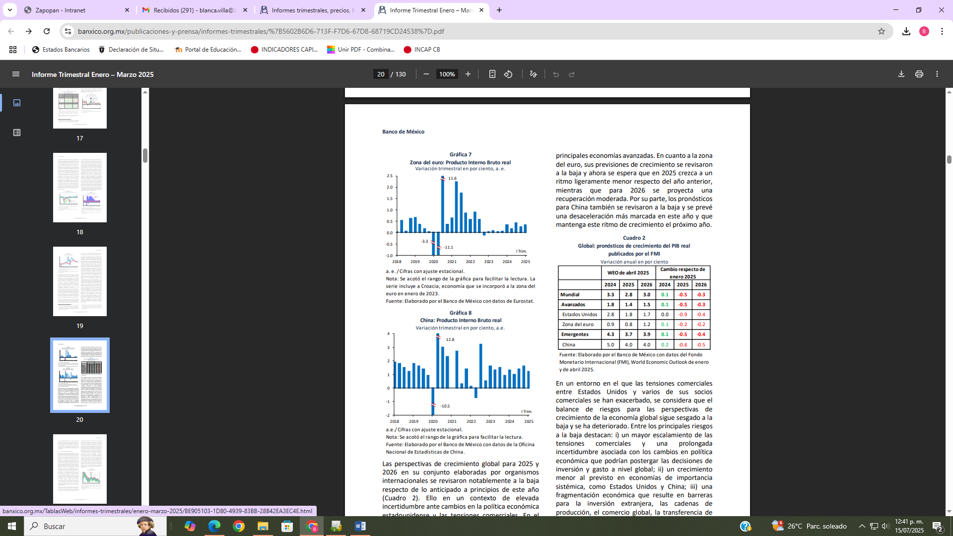

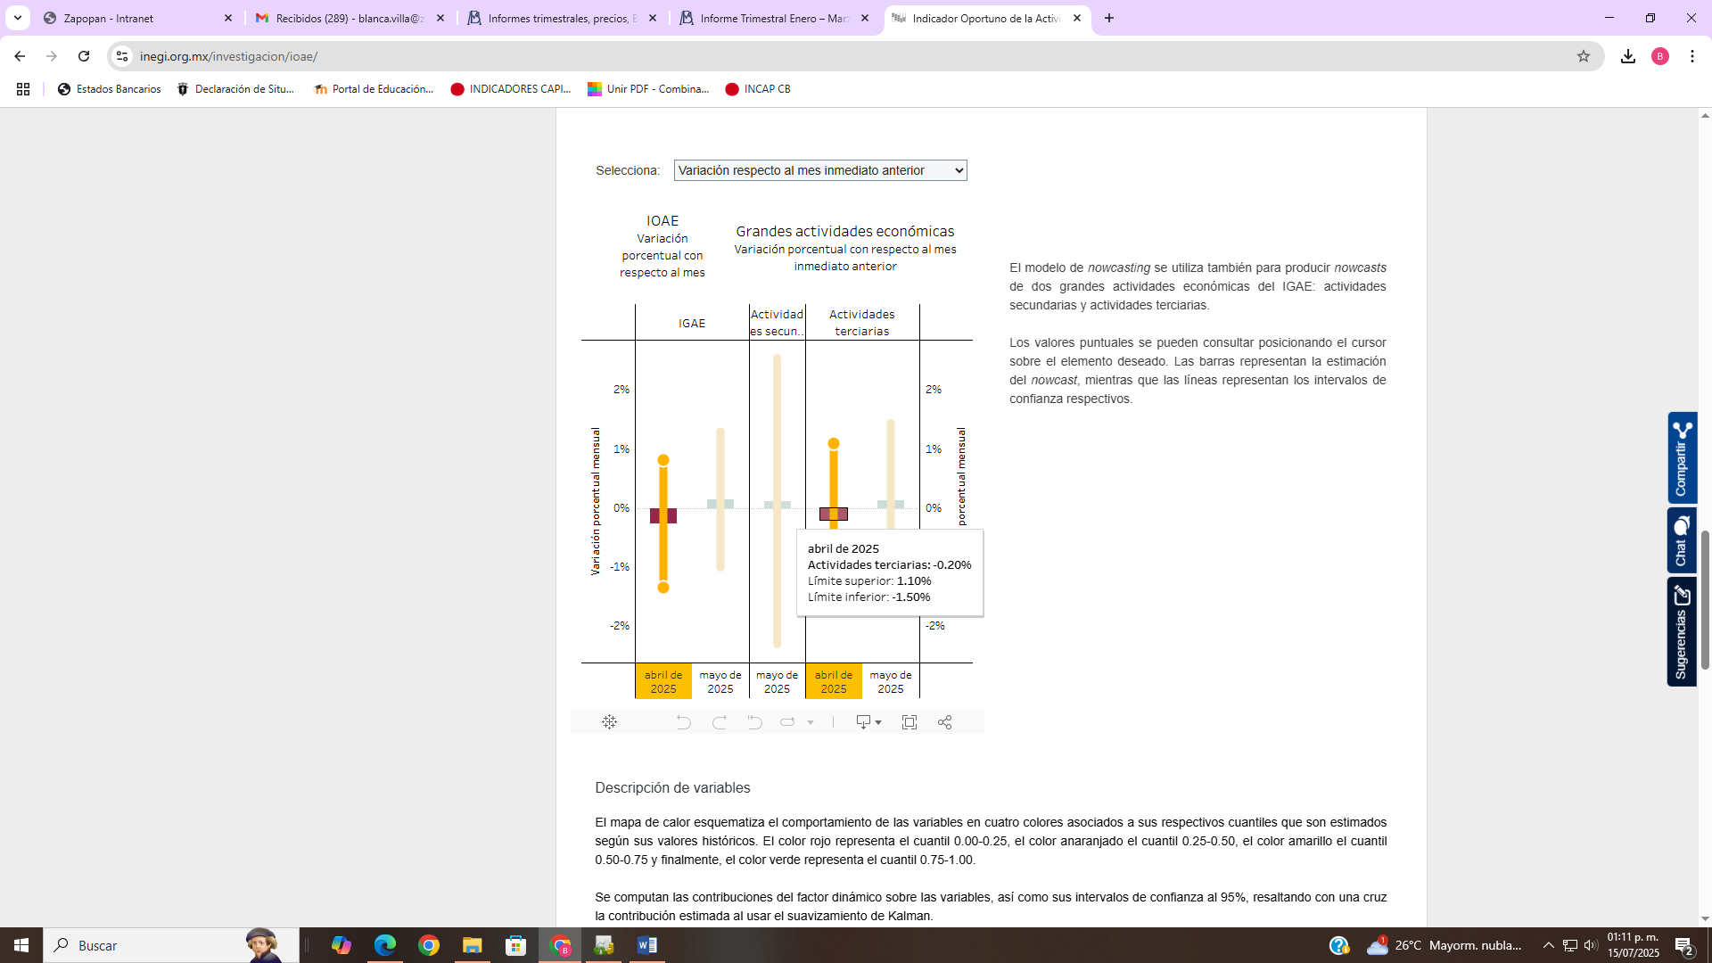

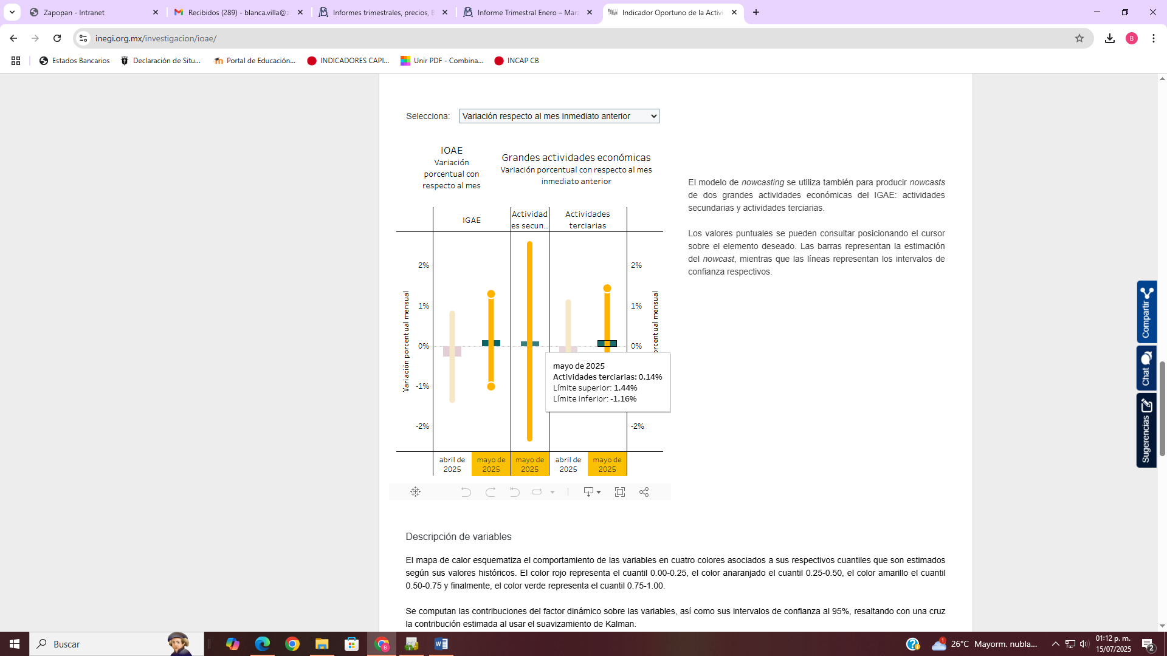

Estimación del IOAE (Indicador Oportuno de la actividad económica) para actividades terciarias - INEGI.

La visualización de las series de tiempo muestra las variables relevantes que fueron empleadas para la estimación del MDF

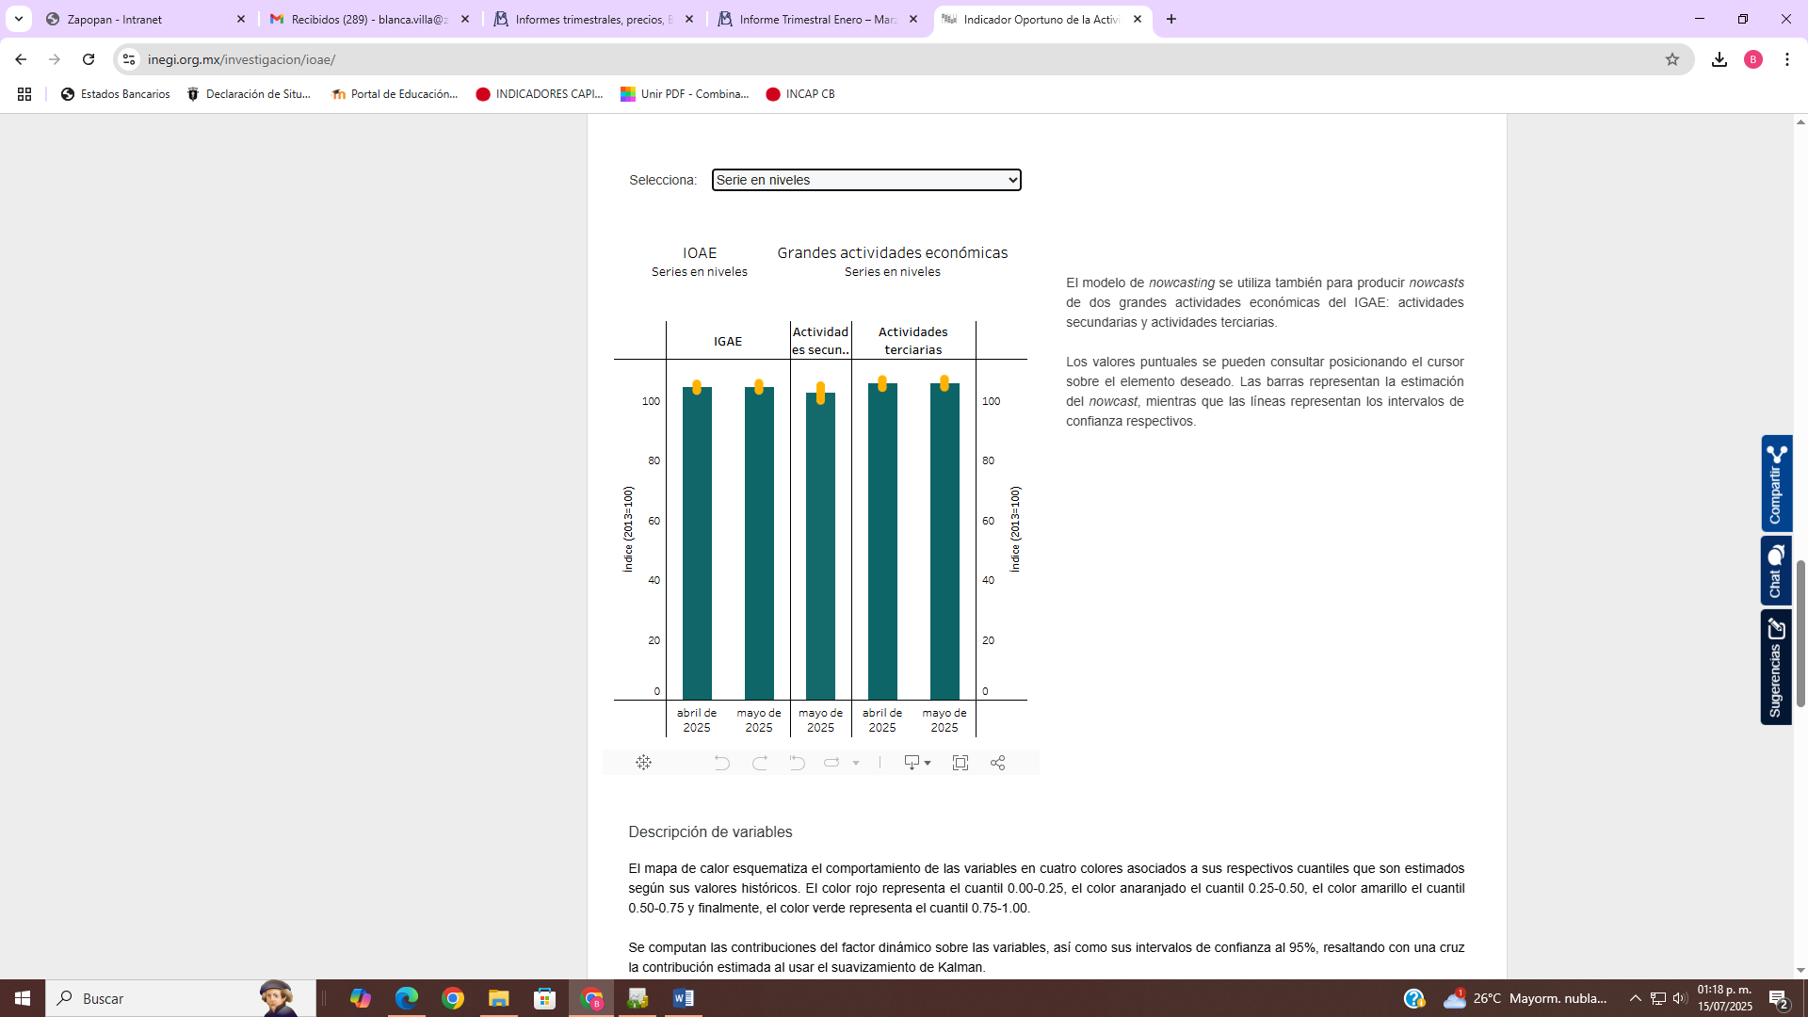

En relación con los Pre-Criterios 2025, aprobado por la Secretaria de Hacienda y Crédito Público (SHCP), se mencionan algunas consideraciones relevantes.

En ese contexto, para 2025 se estima un rango de crecimiento para la economía mexicana que va de 2.0 a 3.0% anual. En 2024, se proyecta que el Banco de México continúe la relajación de su ciclo monetario restrictivo, tanto por la disminución de la inflación como de sus expectativas hacia el rango de variabilidad. En particular, a febrero de 2024, el componente subyacente descendió por 13 meses consecutivos desde su nivel máximo de los últimos 20 años, 8.45% en enero de 2023. Mientras que, en febrero de 2024, la mediana de las expectativas de inflación subyacente a 12 meses se ubicó dentro del rango objetivo, por primera vez desde noviembre de 2021. De esta manera, se estima que las tasas de interés cierren en 9.5% en 2024 y en 7.0% en 2025. Sin embargo, existen choques de oferta que pudieran afectar el proceso de formación de precios en 2024 y 2025. Tal es el caso de eventos climatológicos adversos, que pudieran presionar al alza los precios de los productos agropecuarios y de mercancías alimenticias, así como la prolongación de ciertos choques geopolíticos que presionen un conjunto más amplio de genéricos como las mercancías de origen importado.
En este contexto, se estima que la inflación general cierre 2024 en 3.8%, de acuerdo con la proyección del Paquete Económico 2024, mientras que para 2025 se anticipa una tasa de 3.3% anual, 0.3 pp por arriba de lo anticipado en el programa. Asimismo, se prevé que el tipo de cambio se mantenga relativamente estable con respecto al año previo. Esto debido a los fundamentales macroeconómicos, las finanzas públicas sanas, el bajo déficit en cuenta corriente, una menor percepción de riesgo país, el diferencial de tasas de interés relativo entre México y EE. UU., así como la estabilidad política y social del país.
Así, se estima que al cierre de 2024 y 2025, el tipo de cambio se ubique en 17.8 y 18.0 pesos por dólar, respectivamente, lo cual resulta en diferencias de 20 y 10 centavos de peso respecto a lo estimado en el Paquete Económico 2024. Respecto a la cuenta corriente, en 2024 y 2025 se estiman bajos déficits de 0.2 y 0.3% del PIB, menores a los estimados en el Paquete Económico 2024 de 0.7 y 1.0% del PIB, respectivamente. Lo anterior se sustenta en una balanza comercial favorable por las exportaciones mexicanas al resto del mundo y, en particular hacia EE.UU., nuestro principal socio comercial.
Por otra parte, se esperan menores importaciones petroleras, en línea con las proyecciones de plataforma petrolera y refinación interna. Finalmente, los pronósticos son cercanos al nivel observado en 2023, ya que se estima un flujo de remesas significativo del exterior, aunque a un ritmo más moderado, principalmente por el agotamiento de los apoyos gubernamentales en EE.UU., el menor exceso de ahorro privado y un mercado laboral menos dinámico al observado en 2023, año en que se registraron bajas tasas de desempleo y altas remuneraciones de los trabajadores mexicanos y de origen mexicano en EE.UU.
Por otra parte, se espera una menor demanda de crudo ante una posible desaceleración de la demanda a nivel global, especialmente por China. Por ello, se prevé que en promedio la cotización de la MME se ubique en 71.3 dpb en 2024. Para 2025, se estima una cotización de 58.4 dpb, la cual se encuentra sustentada con la metodología establecida por Ley en el artículo 31 de la LFPRH y el 15 de su Reglamento
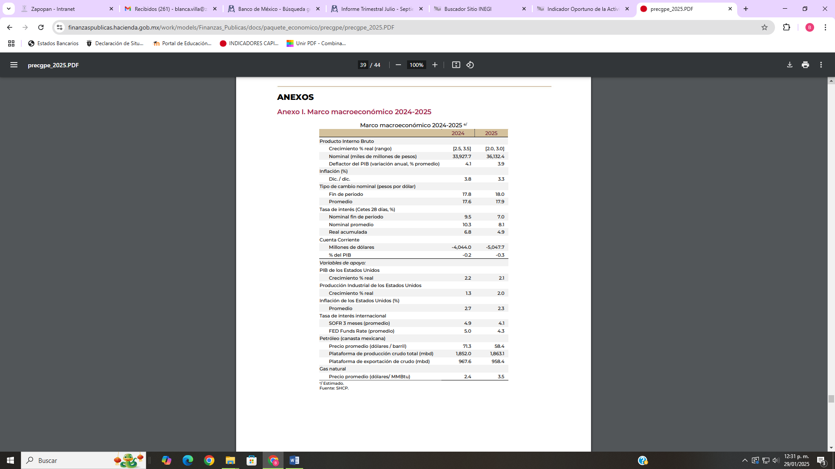

Para 2025 se estima que los ingresos presupuestarios sean mayores en 163 mil millones de pesos de 2025 respecto al monto previsto en la LIF 2024, resultado de las siguientes variaciones en sus componentes:
• Mayores ingresos tributarios en 170 mil millones de pesos, por la mayor actividad económica y el efecto de las ganancias permanentes por eficiencia recaudatoria y la mayor base de comparación.
• Menores ingresos petroleros en 98 mil millones de pesos, asociados a un menor precio promedio del petróleo respecto al aprobado para 2024, de acuerdo con la fórmula establecida en el Art. 31 de la LFPRH.
• Mayores ingresos no tributarios en 4 mil millones de pesos.
• Mayores ingresos propios de las entidades distintas de Pemex en 87 mil millones de pesos.

La meta de déficit presupuestario de 2.5% del PIB y los ingresos estimados implican que el gasto neto total pagado disminuya en 706 mil millones de pesos de 2025 respecto al monto aprobado en el Presupuesto de Egresos de la Federación (PEF) 2024, es decir, una reducción de 7.5% real. En sus componentes, se estima que:
• El conjunto del costo financiero, las participaciones a entidades federativas y municipios y las Adefas disminuirá en 43 mil millones de pesos, debido a mayores participaciones derivadas del crecimiento de la recaudación federal participable, lo que se compensará con el menor costo financiero, que resulta de una disminución en las tasas de interés y un menor endeudamiento público, así como un menor pago de Adefas.
• Considerando lo anterior, se proyecta una reducción del gasto programable pagado de 662 mil millones de pesos respecto a lo aprobado (- 9.9% real), la cual incluye gasto no recurrente previsto en 2024. Cabe destacar que este menor gasto no afectará los compromisos de gasto social ni impactará la provisión de servicios públicos, el pago de obligaciones legales o contractuales.
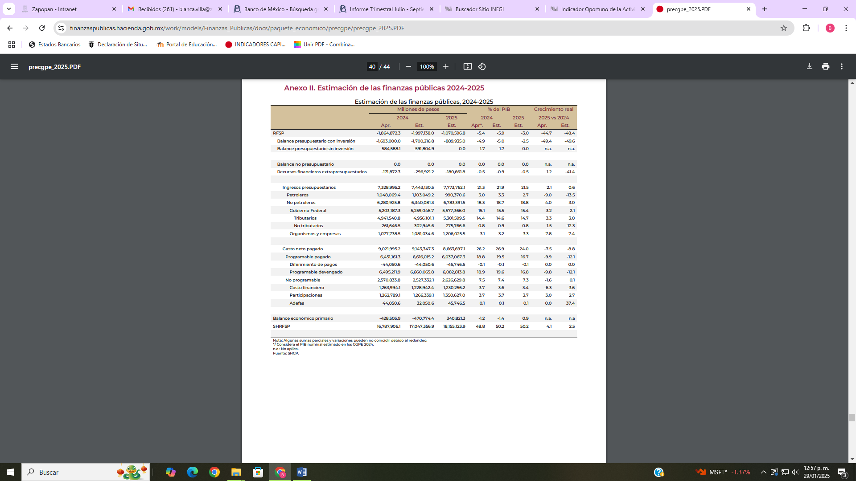

La Ley de Ingresos de la Federación para el ejercicio fiscal 2025 estima obtener ingresos por: $9,302,015.8 millones de pesos, distribuyéndose de acuerdo con lo siguiente:
- Impuestos $5,297,812.9 mdp
- Cuotas y Aportaciones de Seguridad Social $603,077.9 mdp
- Contribuciones de Mejoras $38.8 mdp
- Derechos $137,500.5 mdp
- Productos $13,707.1 mdp
- Aprovechamientos $223,166.3 mdp
- Ingresos por Ventas de Bienes, Prestación de Servicios y Otros Ingresos $1,500,579. mdp
- Transferencias, Asignaciones, Subsidios y Subvenciones, y Pensiones y Jubilaciones $279,766.8 mdp
- Ingresos Derivados de Financiamientos $1,246,366.5 mdp

Ilustración. - Elaboración propia con base en la LIF 2025.

El Proyecto de Presupuesto de Egresos de la Federación 2025; se estima un gasto de: $9,302,015.8 millones de pesos, mismos que se distribuyen de la siguiente manera:
Para el Gasto Neto No Programable para 2025 es de: $2,774,384.5 millones de pesos.
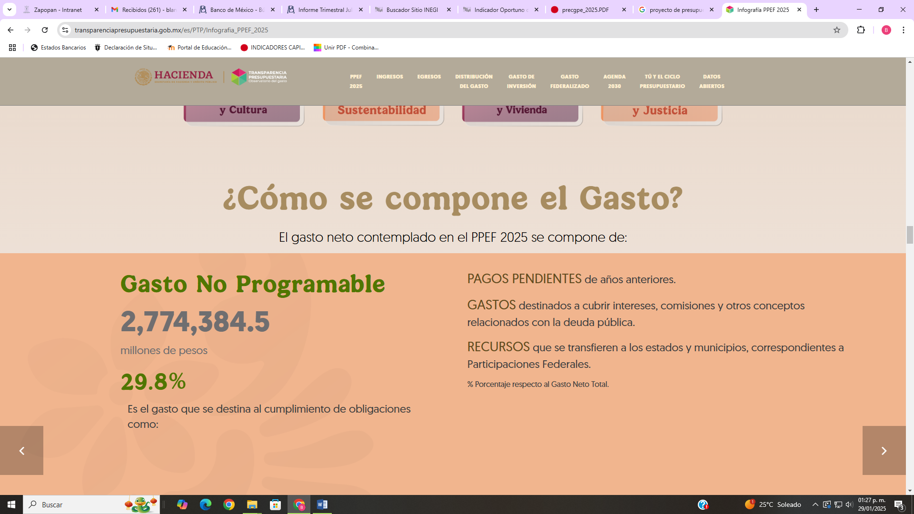
Para el Gasto Programable para 2025 es de: $6,527,631.3 millones de pesos.
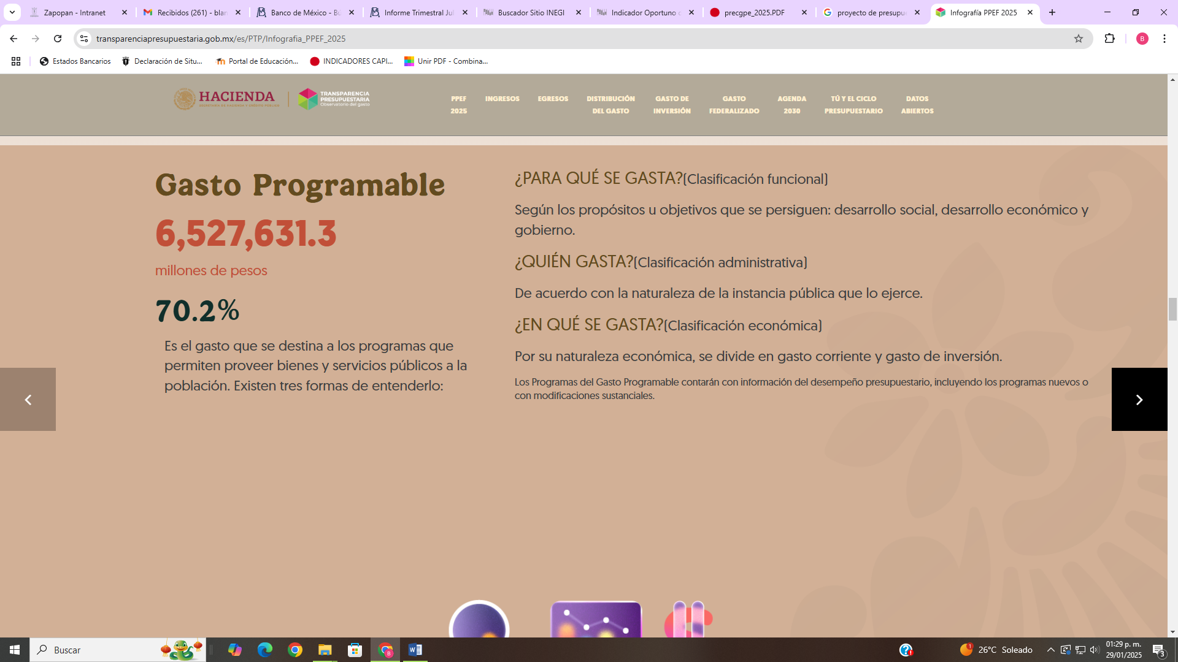
De acuerdo con la clasificación funcional del gasto esta se compone, de la siguiente forma:
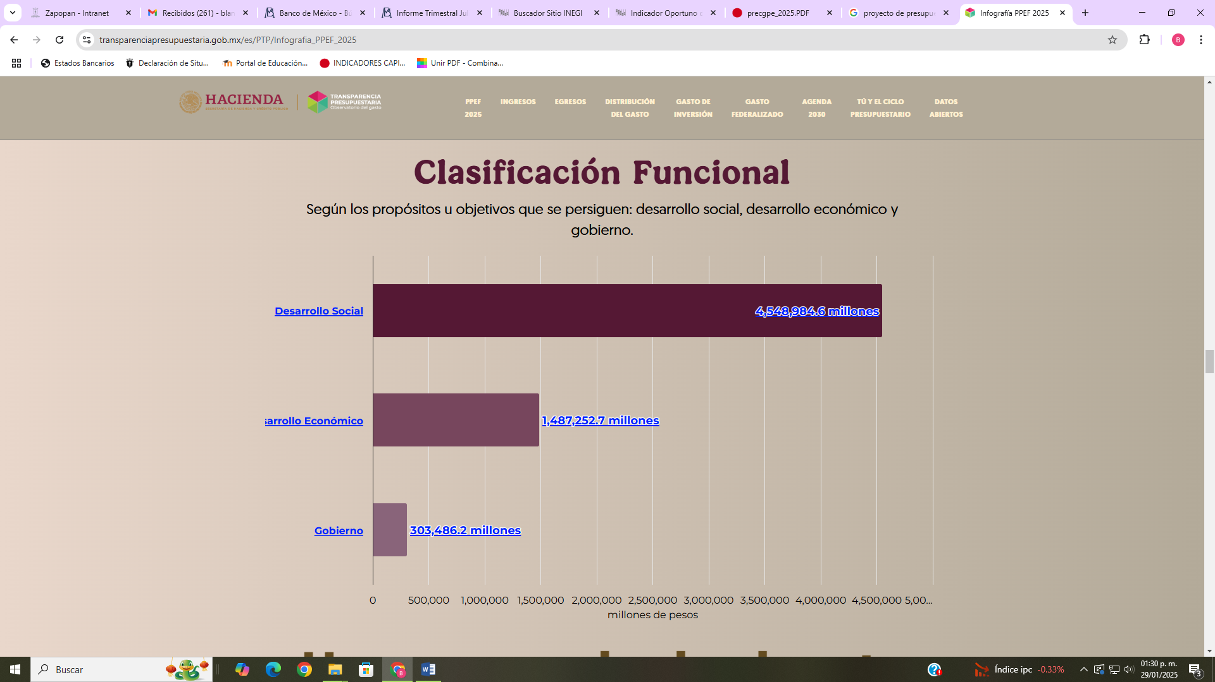
ILUSTRACIÓN. - Fuente: Infografía del Paquete Económico 2025, disponible en:
https://www.transparenciapresupuestaria.gob.mx/es/PTP/Infografia_PPEF_2025

Respecto al Gasto Federalizado, este se distribuye tal y como se muestra a continuación (cifras en millones de pesos):

Ilustración. - Elaboración propia con base en el PE 2025.

En el ámbito Local, Zapopan mantiene una fortaleza respecto a los niveles de recaudación de ingresos propios, lo anterior, continúa potencializando la inversión pública y la atracción de capitales al municipio, esto ha generado un entorno favorable y atractivo para nuevas inversiones.

Referente al recurso federal transferido, el Municipio de Zapopan continúa incrementando los coeficientes de distribución de las Participaciones y Aportaciones, lo anterior, derivado de que lo coeficientes basados en el esfuerzo recaudatorio, la recaudación por impuesto predial y derechos por el cobro de agua han permitido que el Municipio sea acreedor a mayor cantidad de recursos por parte del Estado y la Federación. Este incremento ha permitido que Zapopan utilice más recursos para potencializar la infraestructura urbana, fortalecimiento se la seguridad pública y disminución del rezago social en el municipio.
Finalmente, el perfil crediticio del Municipio de Zapopan se sitúa entre los mejores del país, lo anterior debido a los factores antes mencionados como la alta recaudación de ingresos propios entre otros, los que dio como resultado calificaciones de:
- BBB- perspectiva estable a largo plazo en moneda local del municipio de Zapopan, Jalisco
- AAA(mex) perspectiva estable en calificación nacional de largo plazo.

Ambas calificaciones afirmadas por Fitch Ratings, de las cuales fueron emitida por Issuer Default Rating (IDR)

Se espera que el Municipio de Zapopan continúe con finanzas públicas sanas en gran medida por la fortaleza de sus ingresos propios, apuntalada de las transferencias federales, el buen perfil crediticio y un manejo sostenible de la deuda, además de ser uno de los municipios más importantes en cuanto a atracción de inversiones y la generación de empleos a nivel nacional.

Dentro de la Sesión Ordinaria del día 16 de noviembre del 2023, se aprobó, el Dictamen y Propuesta de Comisiones identificado con el número de expediente 265/23, por el cual se aprueba la suscripción de un convenio modificatorio al Contrato de Concesión del Servicio Público de Alumbrado del Municipio de Zapopan, Jalisco, identificado con la nomenclatura CON 01/2017.

- Organización y Objeto Social.

- Objeto Social
Su objeto es ejercer las facultades y obligaciones que competen al poder ejecutivo, de conformidad con lo dispuesto por la Constitución Política de los Estados Unidos Mexicanos y las demás Leyes, reglamentos y disposiciones jurídicas vigentes en el Municipio.
- Principal Actividad
Las que se derivan del ejercicio de sus facultades y obligaciones en su categoría de poder ejecutivo del municipio; que organicen la administración Pública Municipal, regulen las materias, procedimientos, funciones y servicios público de su competencia y aseguren la participación ciudadana.
- Ejercicio Fiscal
La información que se incluye en estas notas corresponde al periodo comprendido del 1 de enero al 30 de junio 2025.
- Régimen Jurídico
El régimen jurídico del Municipio de Zapopan, Jalisco, está constituido como persona moral con fines no lucrativos.
- Consideraciones Fiscales del Ente
De Conformidad con el artículo 86 de la Ley del Impuesto Sobre la Renta, el Municipio de Zapopan, únicamente tiene la obligación de retener y enterar el impuesto y exigir documentación que reúna los requisitos fiscales cuando se hagan pagos a terceros y estén obligados a ello en los términos de la Ley.
- Estructura Organizacional Básica
https://www.zapopan.gob.mx/gobierno/organigrama/
- Fideicomisos, mandatos y análogos de los cuales es fideicomitente o fiduciario
NO APLICA

- Bases de Preparación de los Estados Financieros.

Los Estados Financieros y la información emanada de la contabilidad se encuentran expresadas en moneda nacional se sujetan a criterios de utilidad, confiabilidad, relevancia, comprensibilidad y de comparación, así como a otros atributos asociados a cada uno de ellos, como oportunidad, veracidad, representatividad, objetividad, suficiencia, posibilidad de predicción e importancia relativa, con el fin de alcanzar la modernización que la Ley General de Contabilidad Gubernamental determina.
El sistema facilita el reconocimiento de las operaciones de ingresos, gasto, activo, pasivo y patrimoniales.

Los estados financieros adjuntos de la entidad se prepararon de conformidad con las siguientes disposiciones normativas que le son aplicables en su carácter de Ayuntamiento del Municipio.

Se llevan a cabo las disposiciones vigentes de la Ley General de Contabilidad Gubernamental (LGCG).

Lo anterior para lograr cortes parciales en tiempo real de conformidad al Artículo 16 de la Ley General de Contabilidad Gubernamental (LGCG) que a la letra dice “El sistema, al que deberán sujetarse los entes públicos, registrará de manera armónica, delimitada y específica las operaciones presupuestarias y contables derivadas de la gestión pública, así como otros flujos económicos. Asimismo, generará estados financieros, confiables, oportunos, comprensibles, periódicos y comparables, los cuales serán expresados en términos monetarios”.
- Políticas de contabilidad significativas
La LGCG requiere el uso de ciertas estimaciones contables en la preparación de estados financieros; asimismo, se requiere el ejercicio de un juicio de parte de la administración en el proceso de definición de las políticas de contabilidad de la Entidad.

A continuación, se resumen las políticas de contabilidad más significativas, las cuales han sido aplicadas consistentemente en el periodo que se presenta, a menos que se especifique lo contrario.

Los Estados Financieros al 30 de junio del 2025, están representados en pesos históricos y no reconocen los efectos de la inflación, en tanto el CONAC no emita lo conducente.

La información se elabora conforme a las normas, criterios y principios técnicos emitidos por el CONAC y las disposiciones legales aplicables, obedeciendo a las mejores prácticas contables.

Para la clasificación de las operaciones presupuestarias y contables se alinea el Clasificador por Objeto del gasto, Clasificador por Tipo de Gasto y Clasificador por Rubro de Ingresos emitidos por el CONAC.

Los bienes inmuebles, infraestructura y bienes muebles se expresan a su costo histórico.
El régimen fiscal aplicable al Municipio de Zapopan, Jalisco, es el correspondiente Título III Del Régimen de las Persona Morales con Fines No Lucrativos según al artículo 79 de la Ley del Impuesto Sobre la Renta, por lo tanto, El Municipio no es sujeto del Impuesto Sobre la Renta (ISR), así como del pago de la Participación de los Trabajadores en las Utilidades (PTU) por ser Gobierno Municipal. Por no ser sujeto al ISR, la Entidad no calcula impuestos diferidos como lo requiere la NIF D-4 “impuestos a la utilidad” emitida por el CINIF.

Estas Leyes establecen que estas entidades sólo tendrán la obligación de retener y enterar el impuesto y exigir la documentación que reúna los requisitos fiscales cuando hagan pagos a terceros y estén obligadas a ello en términos de la Ley del ISR.

- Posición en Moneda Extranjera y Protección por Riesgo Cambiario:
NO APLICA
- Reporte Analítico del Activo:

El monto de la depreciación como la amortización se calculan dentro del municipio considerando el costo de adquisición del activo depreciable o amortizable, menos su valor de desecho, entre los años correspondientes a su vida útil o su vida económica.

En el presente ejercicio no se capitalizaron gastos financieros o de investigación y desarrollo.

No se cuenta con inversiones financieras de las cuales se deriven riesgos por tipo de cambio y tasas de interés.

No se tiene conocimiento de circunstancias que afecten el activo, tales como bienes en garantía señalados en embargos, litigios, títulos de inversiones entregados en garantía, baja significativa de valor de inversiones financieras.

Se aplican las políticas establecidas para la administración de activos se utilicen de manera más efectivas.
- Fideicomisos, Mandatos y Análogos:

“El Municipio de Zapopan cuenta con tres Contratos de Fideicomisos, el Fideicomiso Maestro 106807-3 celebrado con el Banco Nacional de México, S.A de Fomento Económico para el Ayuntamiento de Zapopan, este Fideicomiso de Administración e Inversión es Destinado a otorgar apoyos y estímulos económicos a personas con proyectos productivos, al desarrollo integral de los microempresarios, así como a la micro, pequeña y mediana empresa ubicados en el Municipio de Zapopan con la Finalidad, de fomentar la creación permanencia y consolidación de la misma.

El Fideicomiso F/000111-(FID00111) Fideicomiso de Garantía y Administración y Fuente de Pago con Santander Actualmente fusionante del Banco CIBanco SA Institución de Banca Múltiple, en este fideicomiso se reciben participaciones federales que por derecho corresponden al Ayuntamiento, de cuyo monto mensual se descuentan los pagos de capital a interés por créditos contratados con los bancos, así como los honorarios fiduciarios”.

El Fideicomiso F/0016 Fideicomiso de Institución de Banca Múltiple, Monex Grupo Financiero, Fideicomiso Irrevocable de Administración y fuente de pago identificado con el Número F/3087, el Fideicomiso Maestro Municipal, como mecanismo de distribución total de los ingresos derivados del Fondo General de Participaciones y el Fondo de Fomento Municipal o cualquier otro fondo, y/o derechos y/o ingresos provenientes de la Federación.

- Reporte de Recaudación:
Concepto | 2025 | 2024
Ingresos de la Gestión | $ 3,646,545,254.38 | $5,595,124,466.68
Participaciones, Aportaciones, Convenios, Incentivos Derivados de la Colaboración Fiscal, Fondos Distintos de Aportaciones, Transferencias, Asignaciones, Subsidios y Subvenciones, y Pensiones y Jubilaciones. | $ 3,449,463,335.56 | $6,017,833,323.34
Otros Ingresos y Beneficios | $ 1,737,813,034.90 | $12,758055,160.30
Total, de Ingresos y Otros Beneficios | 8,833,821,644.84 | $ 24,371,012,950.32

- Información Sobre la Deuda y el Reporte Analítico de la Deuda:

Las obligaciones financieras directas contratadas en periodos anteriores a cargo del Municipio de Zapopan, Jal., están garantizadas con las participaciones federales a partir del mes de mayo 2014 siendo la siguientes:
Crédito con BBVA México, Institución de banca múltiple grupo financiero BBVA México
Responsable de la Autorización | H. Ayuntamiento de Zapopan, Administración 2024-2027.
Fecha de contratación | 28 de noviembre del 2022
Monto Original del crédito Contratado | $ 805,107,892.22 (Ochocientos cinco millones ciento siete mil ochocientos noventa y dos pesos 22/100 M. N.)
Tasa de interés | TIIE a 28 días más sobretasa de 0.32% tasa efectiva 10.80%
Monto total amortizable | Pagos mensuales y consecutivos de capital.
Plazo de vencimiento | 78 meses (2,429) días naturales contando a partir de la firma del contrato y su fecha de vencimiento es igual al contrato original es decir 07 de mayo de 2029.
Institución crediticia | BBVA México, S.A Institución de Banca Múltiple grupo financiero BBVA México.
Objeto de aplicación | Refinanciamiento del contrato de fecha 09 de abril de 2014 con clave de inscripción P14-0414044 contratado con Banco Mercantil del Norte, SA, Institución de Banca Múltiple, Grupo Financiero Banorte y refinanciado con la Institución BBVA México, S.A, Institución de Banca Múltiple grupo financiero BBVA México
Saldo al 30 de Junio del 2025 | $564,765,677.99

Además de las obligaciones financieras directas contratadas con vigencia a partir del 04 de diciembre del 2019, garantizadas con fuente de pago hasta 35% del Fondo General de las Participaciones del Ramo 28, y hasta 35% de los derechos e ingresos que por concepto de participaciones en ingresos federales del Fondo del Fomento Municipal que le corresponden al Municipio de Zapopan, Jalisco, con vigencia a partir del 09 de diciembre del 2019 es la siguiente:

Crédito con el Banco Nacional de Obras y Servicios Públicos S.N.C. (BANOBRAS)
Responsable de la Autorización | H. Ayuntamiento de Zapopan, Administración 2024-2027.
Fecha de contratación | 04 de diciembre del 2019, con plazos de disposición hasta de 12 meses
Monto del crédito | Hasta $300,000,000.00 (Trescientos millones de pesos 007100 Moneda Nacional)
Tasa de interés | Tasa variable TIIE + 1.31 puntos porcentuales sin comisión por apertura
Monto total amortizable | Aplicado a un plazo de amortización máximo del crédito
Plazo de vencimiento | 180 meses
Institución crediticia | Banco Nacional de Obras y Servicios Públicos S.N.C. (BANOBRAS),
Objeto de aplicación | Contratación de un crédito simple hasta por la cantidad de $300’000,000.00 (trescientos millones de pesos 00/100 m.n.), con el Banco Nacional de Obras y Servicios Públicos S.N.C. (BANOBRAS), para ser utilizados en proyectos de inversión pública productiva.
Saldo al 30 de junio del 2025 | 261,426,357.98

- Calificaciones Otorgadas:

El Municipio de Zapopan figura entre los Municipios mejor calificados del país, por su alta recaudación de ingresos propios, como lo reflejan las calificaciones otorgadas por las agencias calificadoras, mismas que emitieron al Municipio de Zapopan de acuerdo a las siguientes calificadoras: Fitch Ratings, otorgó la calificación de BBB-/AAA(mex) perspectiva estable, respectivamente, al mismo tiempo se afirmó la calificación de deuda de un crédito respaldado perspectiva estable.

- Proceso de Mejora
Actualmente se cuenta con un Sistema de Armonización Contable, con el cual se ha logrado mejorar todos los procesos para el registro y control del presupuesto en sus diferentes etapas presupuestales del Gasto e Ingresos, con la finalidad de continuar dando cumplimiento con los requerimientos de la Ley General de Contabilidad Gubernamental y demás normativas.

- Información por Segmentos
No se considera necesario presentar información financiera segmentada, adicional a la que se presenta en los Estados Financieros.

- Eventos Posteriores al Cierre
No se tiene eventos posteriores al cierre que influyan o impacten en la toma de decisiones financieras y operativas.

- Partes Relacionadas
No se tiene partes relacionadas que influyan significativamente en su toma de decisiones operativas y financieras.

- Responsabilidad Sobre la Presentación Razonable de la Información Contable:
Bajo protesta de decir verdad declaramos que los Estados Financieros y sus notas, son razonablemente correctos y son responsabilidad del emisor.

Las Notas descritas son parte integral de los Estados Financieros del Municipio de Zapopan, Jal., al 30 de junio 2025.
Bajo protesta de decir verdad declaramos que los Estados Financieros y sus Notas son razonablemente correctos y responsabilidad del emisor.

